**Bài thực hành 02 – Tuần 6, ngày 2/11/2021**

* Link đã nộp bài lên Git/GitHub:

<https://github.com/RV12309/IT4490-710808-TKXDPM>

* Nội dung báo cáo kết quả thực hành

MỤC LỤC

BÀI THỰC HÀNH SỐ 02 – THIẾT KẾ GIAO DIỆN 3

1. MỤC ĐÍCH và NỘI DUNG 3

2 CHUẨN BỊ 3

3. NỘI DUNG CHI TIẾT 3

3.1 Thiết kế giao diện người dùng (User Interface Design) 3

3.1.1 Chuẩn hoá cấu hình màn hình 3

3.1.2 Tạo các ảnh màn hình 5

3.1.3 Tạo các dịch chuyển màn hình 9

3.1.4 Mô tả các màn hình 9

3.2. Thiết kế giao diện hệ thống (System Interface Design) 12

3.2.1. Tìm ra các subsystem 12

3.2.2. Thiết kế interface cho subsystem 13

3.2.3. Thiết kế Subsystem 14

4. BÀI TẬP 17

4.1 giao diện “place rush order” 17

4.2 màn hình dịch chuyển 18

# BÀI THỰC HÀNH SỐ 02 – THIẾT KẾ GIAO DIỆN

# 1. MỤC ĐÍCH và NỘI DUNG

Trong bài thực hành này, người học bước đầu làm quen với quá trình thiết kế chi tiết cho phần mềm (Detailed Design). Trước tiên chúng ta sẽ bắt đầu với ***Interface Design*** cho Case Study.

Đối với Interface Design, về cơ bản, đó là công việc thiết kế cho những lớp boundary đã có ở bước thiết kế kiến trúc (Architectural Design). Đối với các boundary class là External System Interface hoặc Device Interface thì nên xem xét chuyển thành 1 Subsystem vì nó độc lập, gắn chặt với actor.

Trong phần này, người học sẽ được hướng dẫn từng bước thiết kế Interface bao gồm thiết kế *User Interface* và thiết kế *Subsystem*.

Mô tả của Case Study AIMS Project được đưa trên Dropbox của môn học: <https://www.dropbox.com/sh/m8htvt3s9xao9f6/AAAVYjF-FDUyZkwblsOBaaTWa?dl=0>.

# 2 CHUẨN BỊ

Người học cần tự hoàn thiện trước thiết kế kiến trúc của phần mềm (Architectural Design) trước buổi học. Kết quả của bước thiết kế kiến trúc phần mềm sẽ là đầu vào cho bước thiết kế chi tiết. Các biểu đồ quan trọng cần có của bước thiết kế kiến trúc bao gồm: Biểu đồ tương tác (trình tự/giao tiếp), biểu đồ lớp phân tích.

# 3. NỘI DUNG CHI TIẾT

## 3.1 Thiết kế giao diện người dùng (User Interface Design)

Boundary Class được sử dụng để mô hình hình hoá tương tác giữa một hệ thống và môi trường xung quanh. Do đó, chúng có thể được sử dụng để nắm bắt các yêu cầu trên giao diện người dùng. Sự tương tác giữa con người và hệ thống có thể thông qua những loại User Interface (UI) khác nhau như Batch Interface, Command-line Interface (CLI) và Graphical User Interface (GUI).

Trong phần này, chúng ta sẽ sử dụng GUI để minh hoạ thiết kế UI từng bước.

### 3.1.1 Chuẩn hoá cấu hình màn hình

***Display***

Số lượng màu được hỗ trợ: 16,777,216 màu

Độ phân giải: 1366 x 768 pixels

***Screen***

Vị trí của của button: Ở dưới cùng (theo chiều dọc) và ở giữa (theo chiều ngang) của khung.

Vị trí của message: Ở giữa trung tâm khung màn hình

Vị trí của screen title: Title đặt ở góc trên bên trái của màn hình.

Sự nhất quán trong hiển thị chữ số: dấu phẩy để phân cách hàng nghìn và chuỗi chỉ bao gồm các ký tự, chữ số, dấu phẩy, dấu chấm, dấu cách, dấu gạch dưới và ký hiệu gạch nối.

***Control***

Kích thước text: medium size (24px). Font: Segoe UI. Color: #000000

Xử lý check input: Nên kiểm tra xem input có empty hay không. Tiếp theo, kiểm tra xem input có đúng format hay không.

Dịch chuyển màn hình: Không có các khung chồng lên nhau. Các màn hình được tách biệt. Tuy nhiên, hướng dẫn sử dụng được xem như là 1 popup message vì màn hình chính ở dưới sẽ không thể thao tác trong khi màn hình hướng dẫn sử dụng đang được hiển thị. Ban đầu khi app khởi chạy thì màn hình splash screen (màn hình chớp) sẽ được hiện lên và sau đó màn hình đầu tiên(Home Screen) sẽ xuất hiện

Thứ tự các màn hình trong hệ thống:

1. Splash screen (first screen)
2. Home screen
3. View cart screen – xem các sản phẩm trong giỏ hàng
4. Delivery form – Điền thông tin giao hàng
5. Invoice screen – Xem chi tiết order
6. Payment form – Điền thông tin thanh toán
7. Result screen

***Nhập input từ bàn phím***

Sẽ không có phím tắt. Có các button quay lại để quay lại các màn hình trước đó. Ngoài ra button “X” nằm ở thanh tiêu đề bên phải để đóng screen

***Error***

Một thông điệp sẽ được hiện lên để thông báo cho người dùng biết vấn đề đang gặp phải là gì.

### 3.1.2 Tạo các ảnh màn hình

Tạo ảnh màn hình hoặc bản mockup có thể được thực hiện bằng cách sử dụng các ứng dụng như <https://moqups.com/>, Figma, InVision Studio, Paint, Adobe Graphic design software, Adobe XD hay Scene Builder…

Các hình ảnh màn hình được tạo ra dưới đây được tạo ra bởi Scene Builder

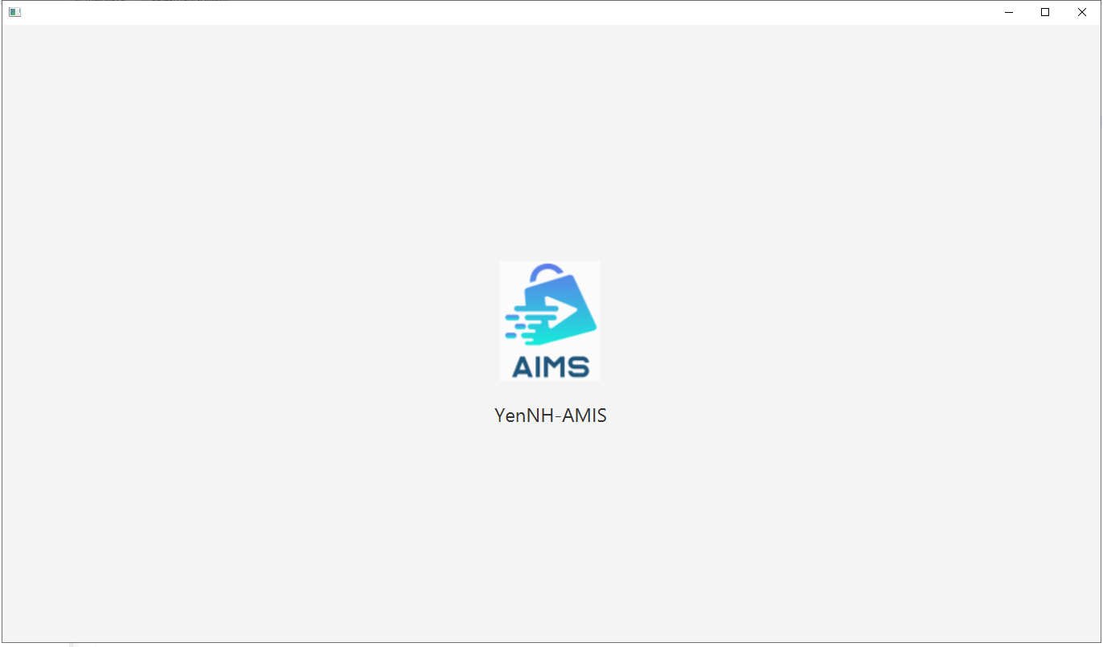

hình 1. Màn hình splash

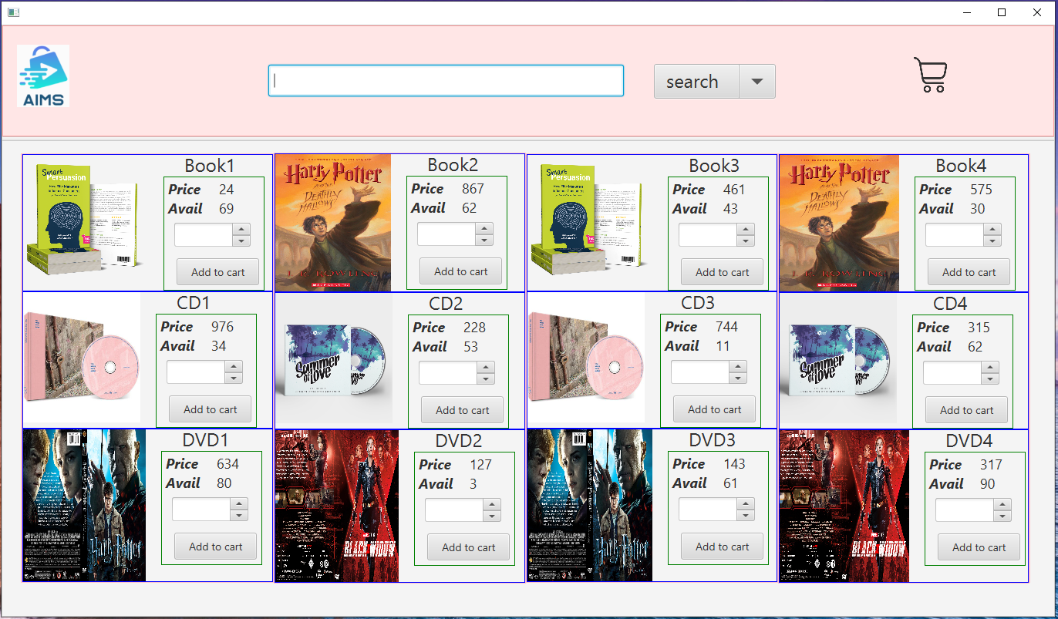

hình 2. màn hình Home

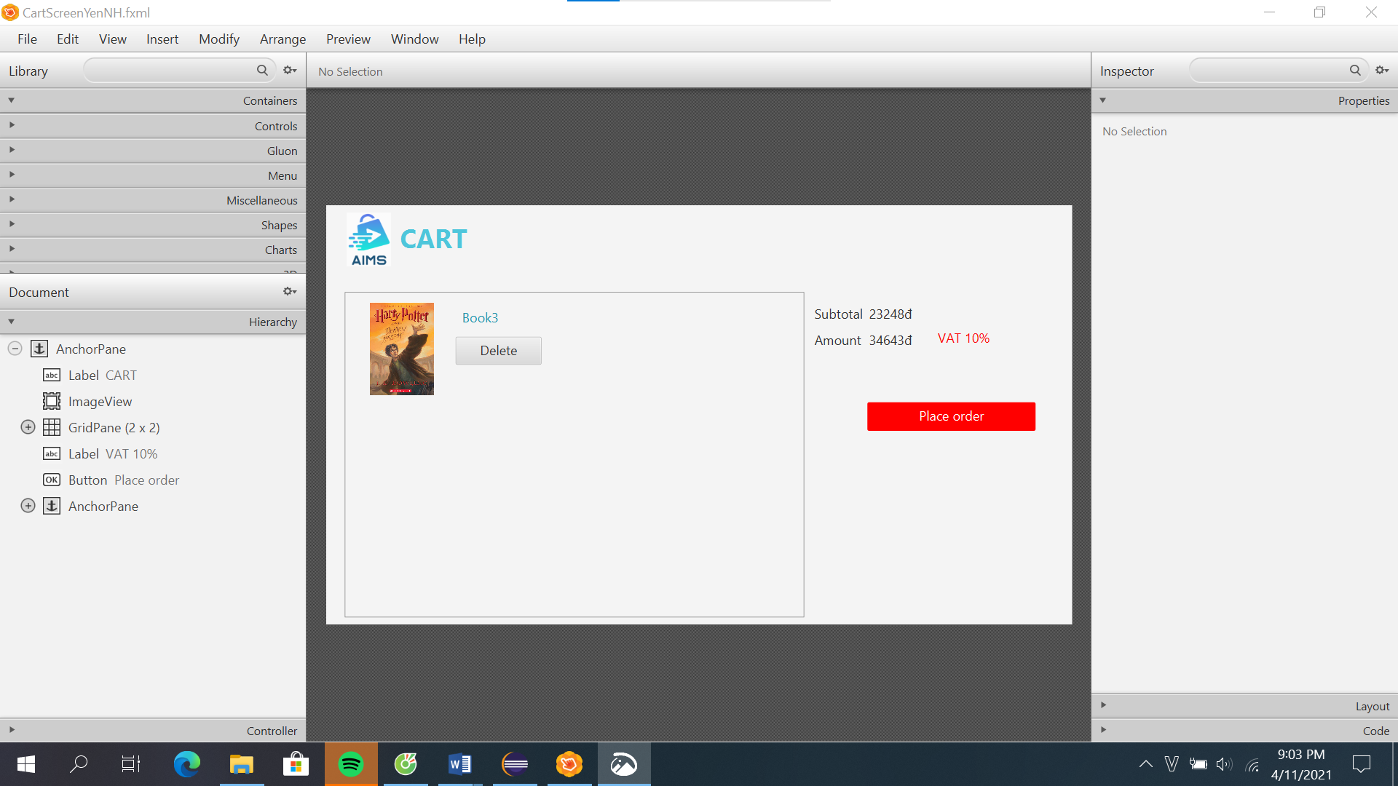

hình 3. màn hình Cart

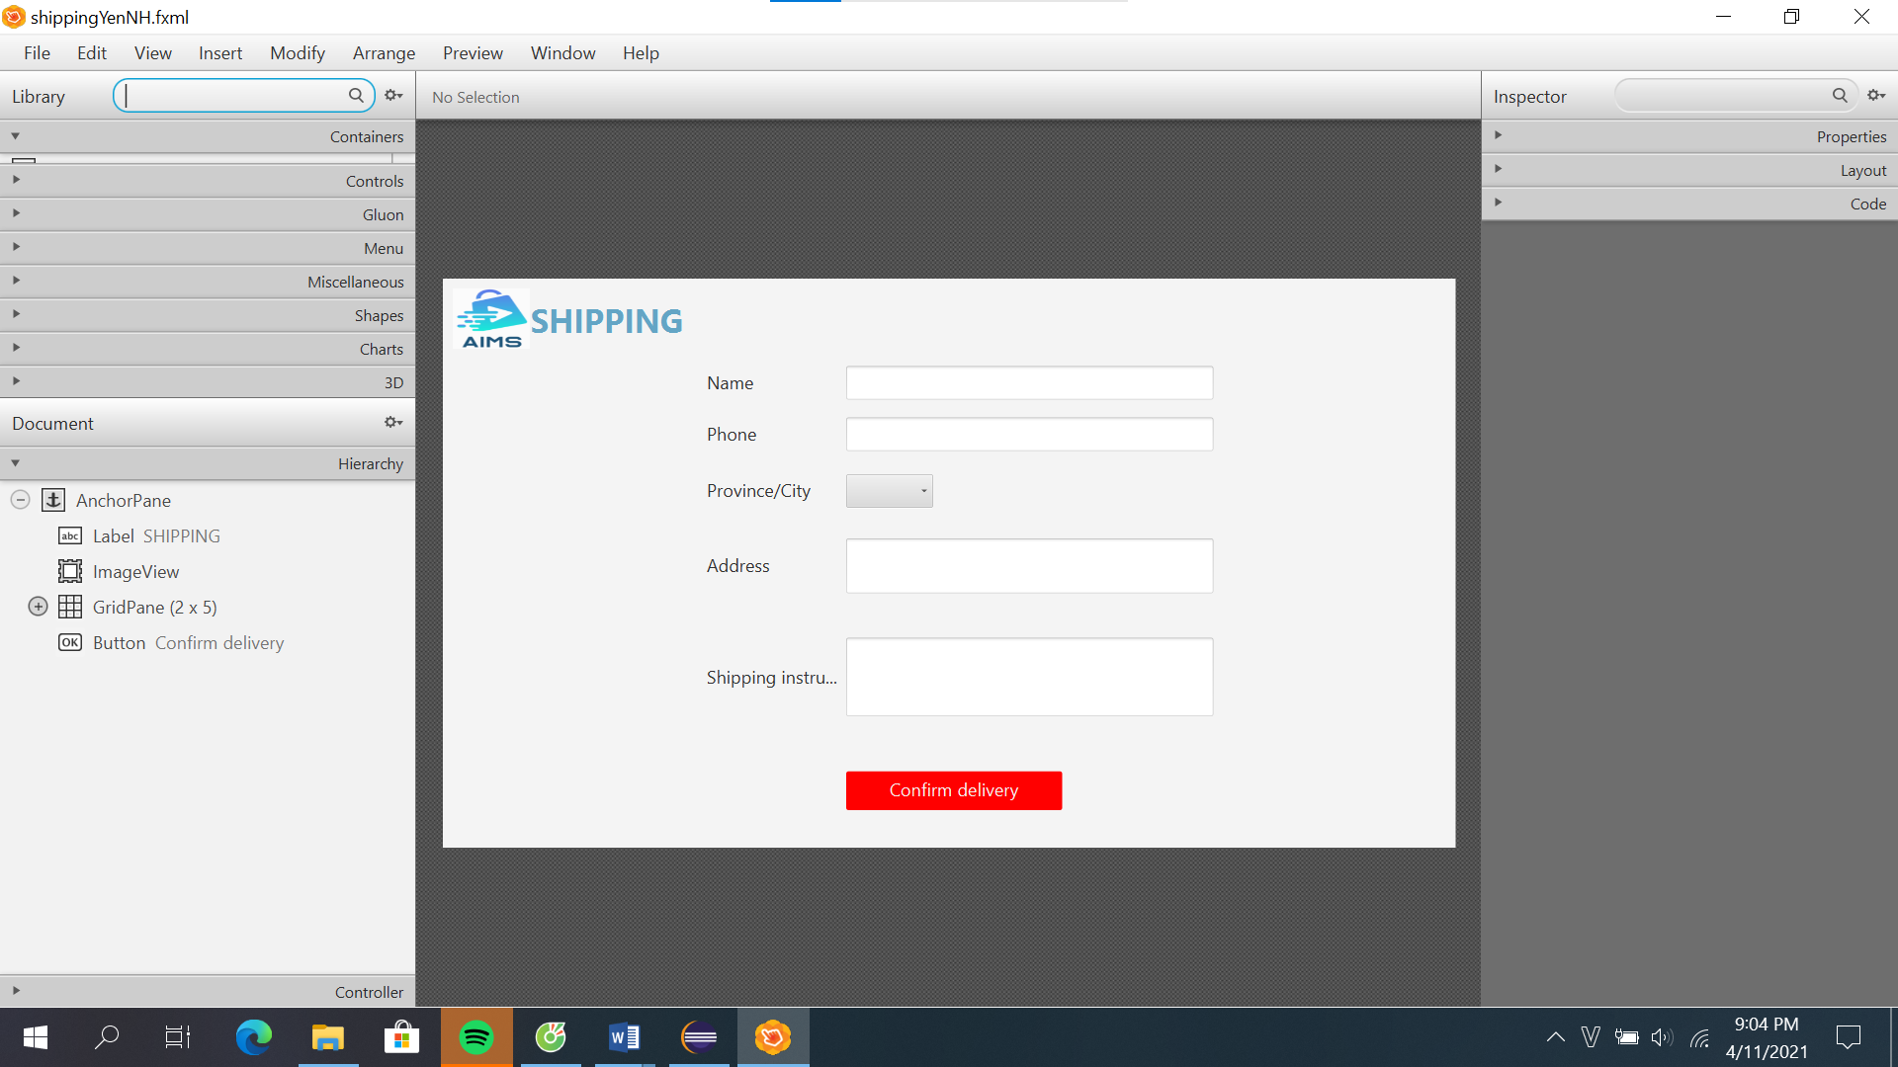

hình 4. màn hình Shipping

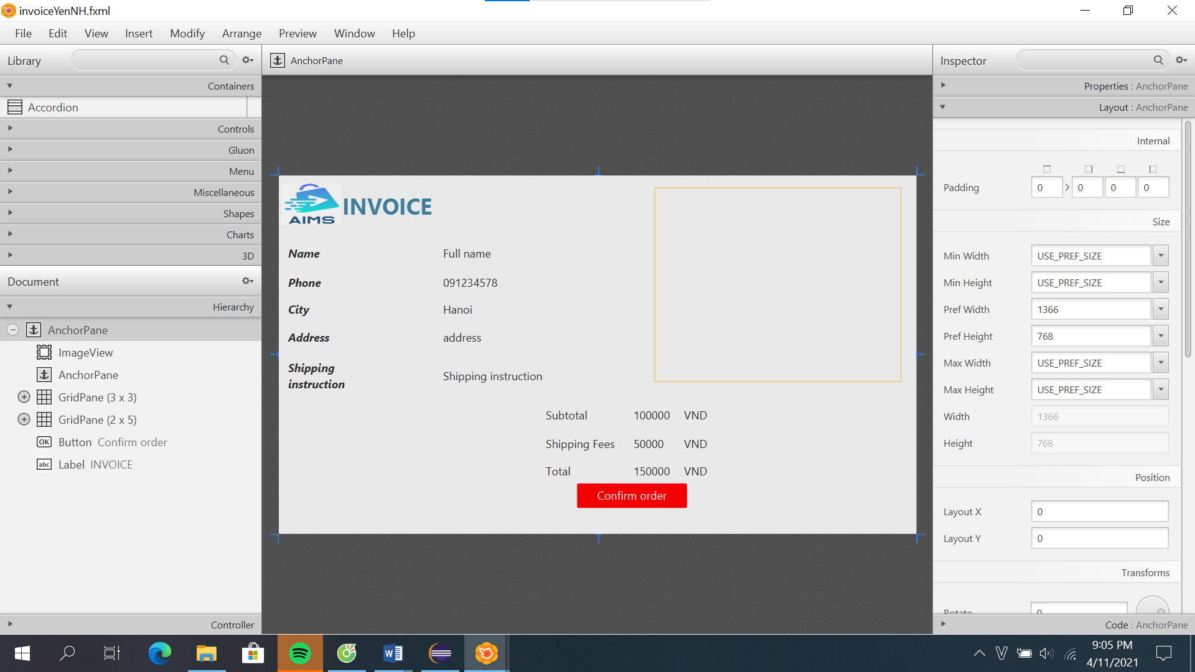

hình 5. màn hình Invoice

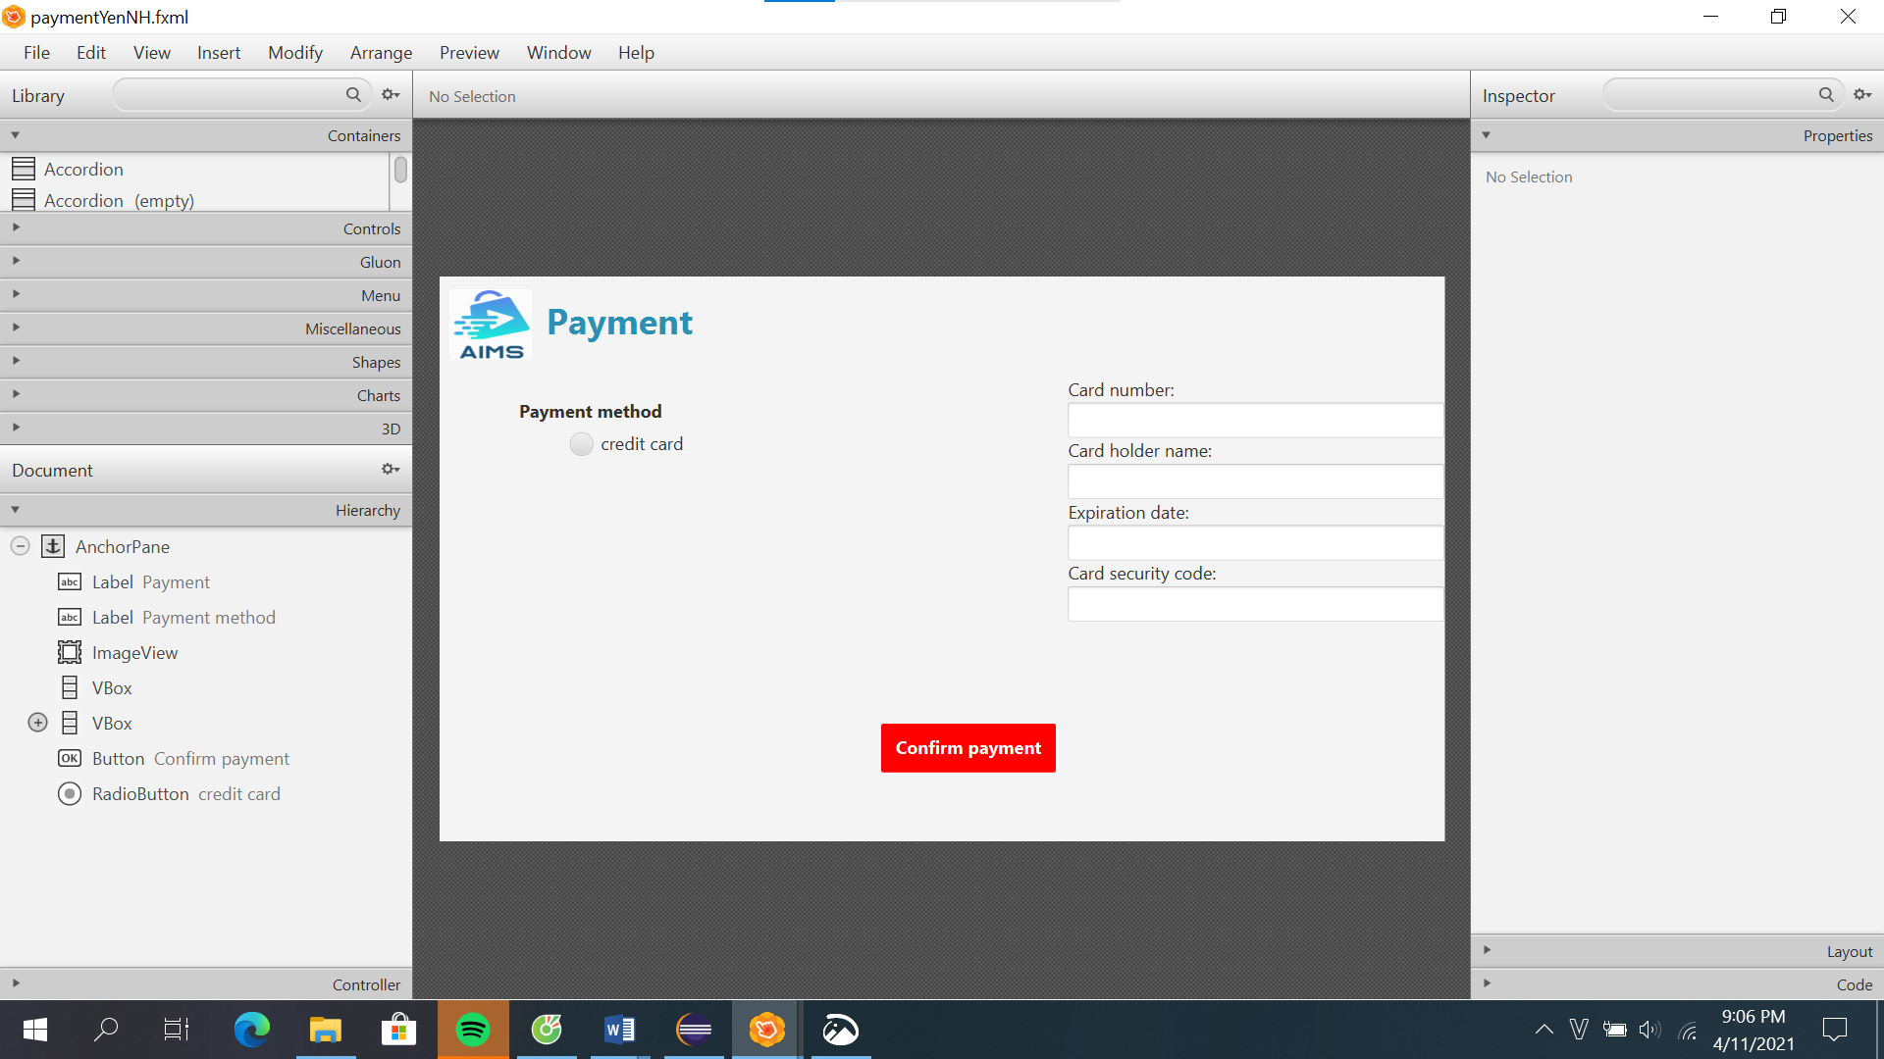

hình 6. màn hình Payment

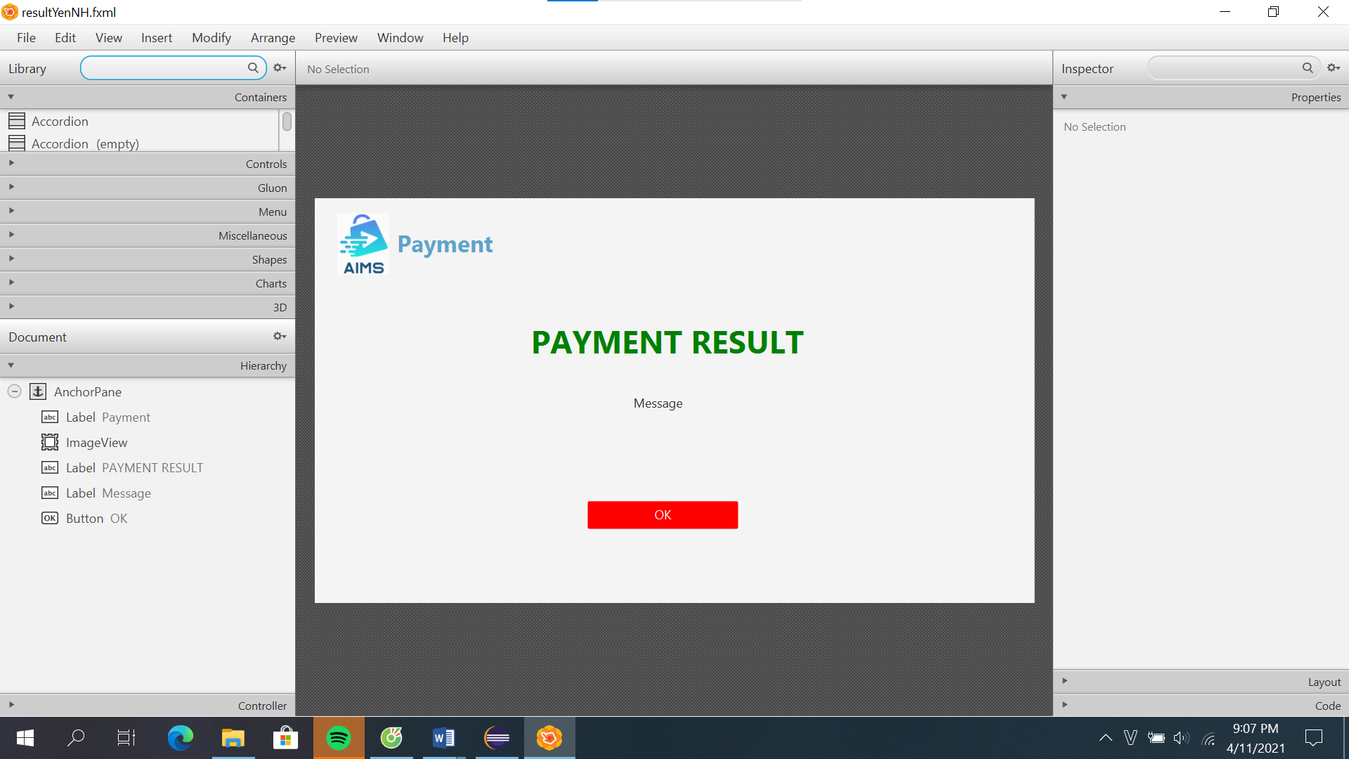

hình 7. màn hình Result

### 3.1.3 Tạo các dịch chuyển màn hình

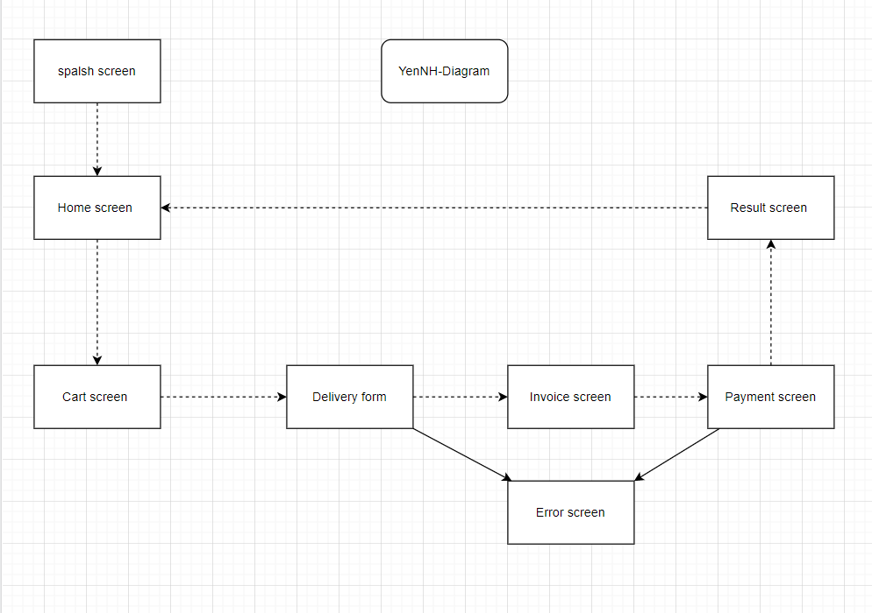

### 3.1.4 Mô tả các màn hình

|  |  |  |  |  |  |
| --- | --- | --- | --- | --- | --- |
| AIMS Software | | Date of creation | Approved by | Reviewed by | Person in charge |
| Screen specification | Splash screen | 02/11/2021 |  |  | Nguyễn Hoàng Yến |
|  | | Control | Operation | Function | |
| Area for displaying the logo | Initial | Display logo | |
|
|
|

|  |  |  |  |  |  |
| --- | --- | --- | --- | --- | --- |
| AIMS Software | | Date of creation | Approved by | Reviewed by | Person in charge |
| Screen specification | Home screen | 02/11/2021 |  |  | Nguyễn Hoàng Yến |
|  | | Control | Operation | Function | |
| Area for displaying products | Initial | Display the products | |
| Searching bar | Type | Search for products | |
| Search button | Click | Display the Delivery form | |
|

|  |  |  |  |  |  |
| --- | --- | --- | --- | --- | --- |
| AIMS Software | | Date of creation | Approved by | Reviewed by | Person in charge |
| Screen specification | Cart screen | 02/11/2021 |  |  | Nguyễn Hoàng Yến |
|  | | Control | Operation | Function | |
| Area for displaying products | Initial | Display the products | |
| Searching bar | Type | Search for products | |
| Search button | Click | Display the Delivery form | |
| Delete button | Click | Remove the item from the cart | |

|  |  |  |  |  |  |
| --- | --- | --- | --- | --- | --- |
| AIMS Software | | Date of creation | Approved by | Reviewed by | Person in charge |
| Screen specification | Shipping screen | 02/11/2021 |  |  | Nguyễn Hoàng Yến |
|  | | Control | Operation | Function | |
| Area to write name | Type | Get name | |
| Area to write phone | Type | Get phone | |
| Area to get address | Type | Get address | |
| Province/City button | Click | Choose province/city | |
| Shipping instruction area | Type | Get shipping instruction | |
| Confirm delivery button | Click | Confirm delivery | |

|  |  |  |  |  |  |
| --- | --- | --- | --- | --- | --- |
| AIMS Software | | Date of creation | Approved by | Reviewed by | Person in charge |
| Screen specification | Invoice screen | 02/11/2021 |  |  | Nguyễn Hoàng Yến |
|  | | Control | Operation | Function | |
| Area for displaying invoice | Initial | Display the invoice | |
| Area to display order infomation | Initial | display order infomation | |
| Area to display fee calculating | Initial | display fee calculating | |
| Confirm order button | Click | Confirm the order | |

|  |  |  |  |  |  |
| --- | --- | --- | --- | --- | --- |
| AIMS Software | | Date of creation | Approved by | Reviewed by | Person in charge |
| Screen specification | Payment screen | 02/11/2021 |  |  | Nguyễn Hoàng Yến |
|  | | Control | Operation | Function | |
| Area to write card number | Initial | Write card number | |
| Credit card button | click | Choose payment method by credit card | |
| Area to Write card holder name | Initial | Write card holder name | |
| Area to wrtie expiration date | Initial | wrtie expiration date | |
|  | | Area to write security code | Initial | Wrtie security code | |

|  |  |  |  |  |  |
| --- | --- | --- | --- | --- | --- |
| AIMS Software | | Date of creation | Approved by | Reviewed by | Person in charge |
| Screen specification | Result screen | 02/11/2021 |  |  | Nguyễn Hoàng Yến |
|  | | Control | Operation | Function | |
| Area for displaying the result | Initial | Display the result | |
| Area for message | Initial | Display the message | |
| Ok button | Click | Finish the order process | |
| Delete button | Click | Remove the item from the cart | |

#### Định nghĩa các trường thuộc tính

|  |  |  |  |  |
| --- | --- | --- | --- | --- |
| Screen name | View cart |  |  |  |
| Item name | Number of digits (bytes) | Type | Field attribute | Remarks |
| Media title | 50 | Numeral | Blue | Left-justified |
| Price | 20 | Numeral | Blue | Right justified |
| Subtotal | 20 | Numeral | Blue | Left-justified |

## 3.2. Thiết kế giao diện hệ thống (System Interface Design)

### 3.2.1. Tìm ra các subsystem

Có thể thấy, InterbankBoundary class trong Analysis Class Diagram cung cấp các dịch vụ phức tạp liên quan đến giao tiếp giữa AIMS Software và Interbank. Ngoài ra, nó cũng là một External System Interface, nó độc lập, gắn chặt với actor Interbank. Do đó, ta cần chuyển InterbankBoundary từ một Analysis Class thành một Subsystem.

### 3.2.2. Thiết kế interface cho subsystem

Dựa vào trách nhiệm chính của một hệ thống thanh toán, chúng ta có thể xác định được interface cho Subsystem như sau:

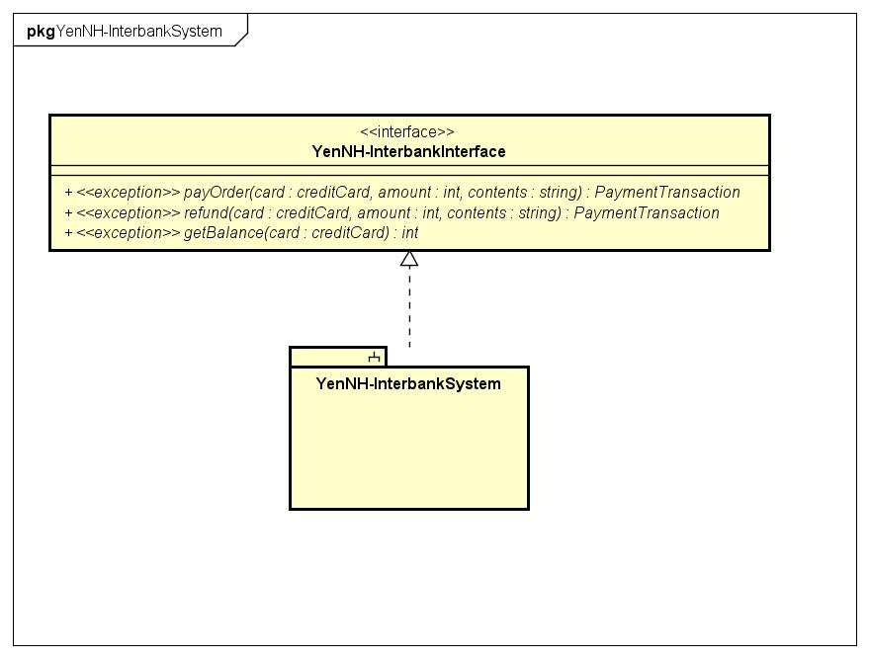

### 3.2.3. Thiết kế Subsystem

***Distribute subsystem behavior to subsystem elements*** 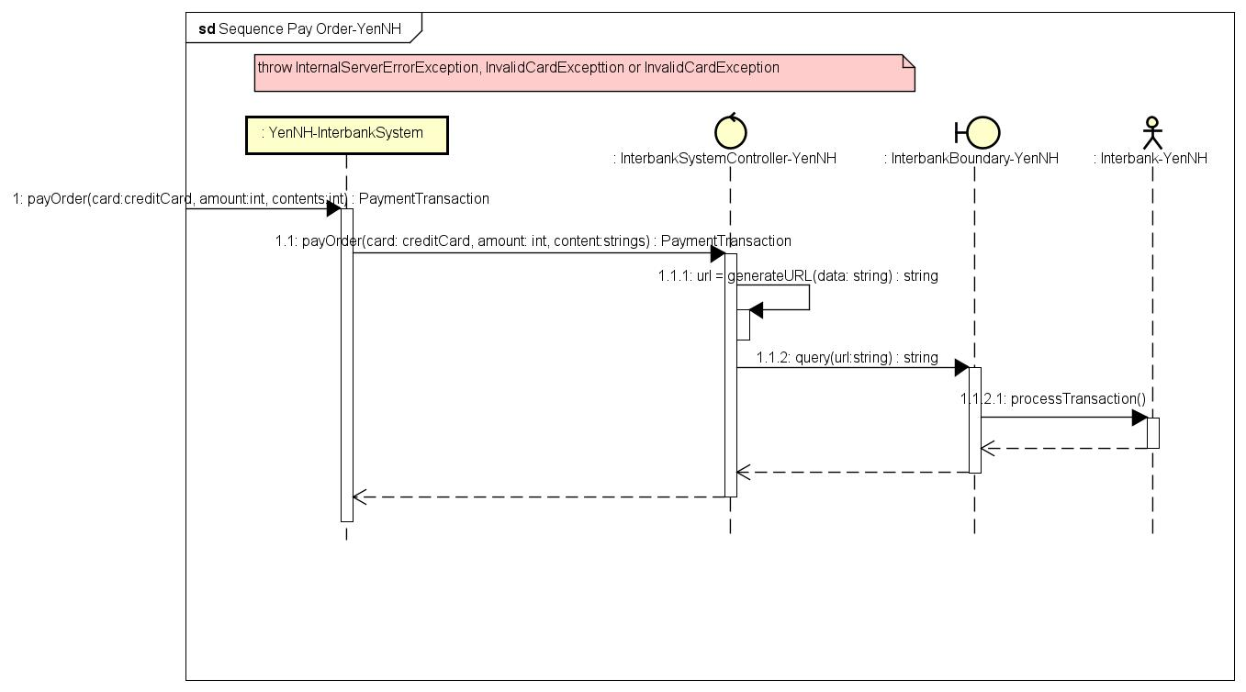hình 8. Sequence for PayOrder

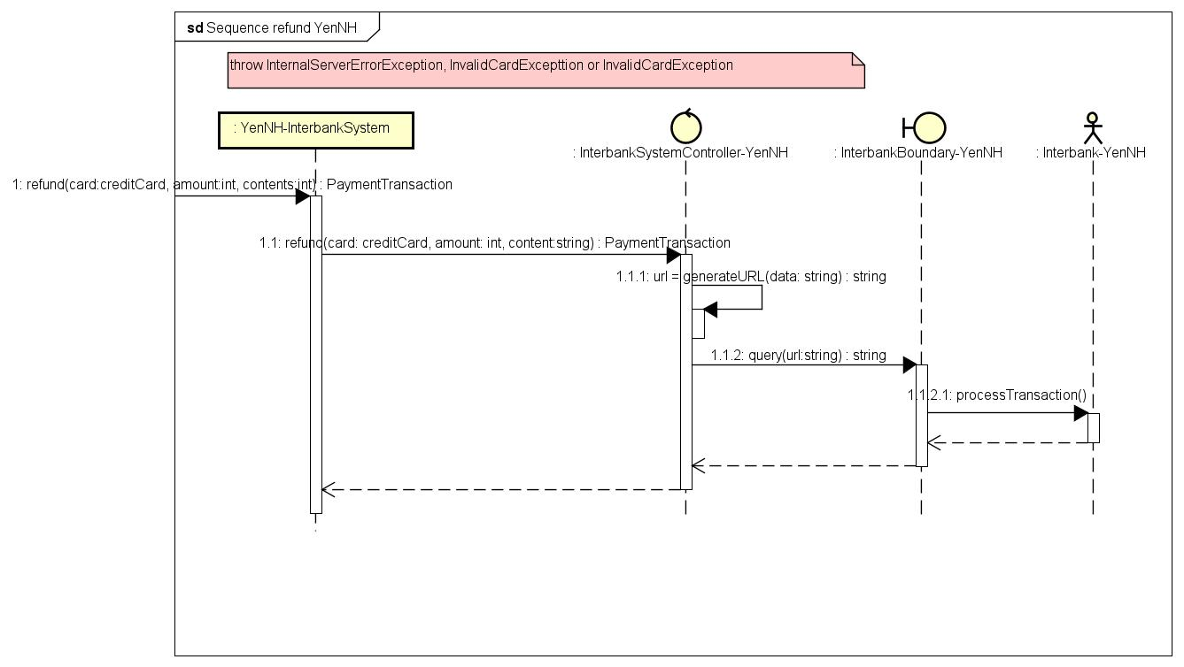

hình 9. Sequence for refund

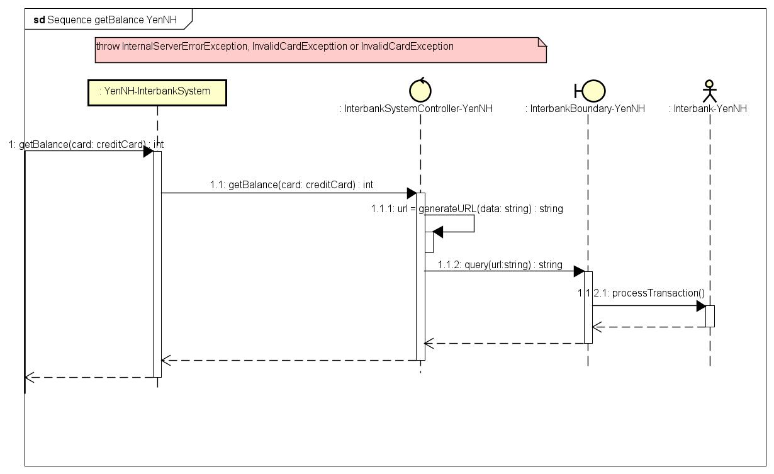

hình 10. Sequence for getBalance

#### Document subsystem elements

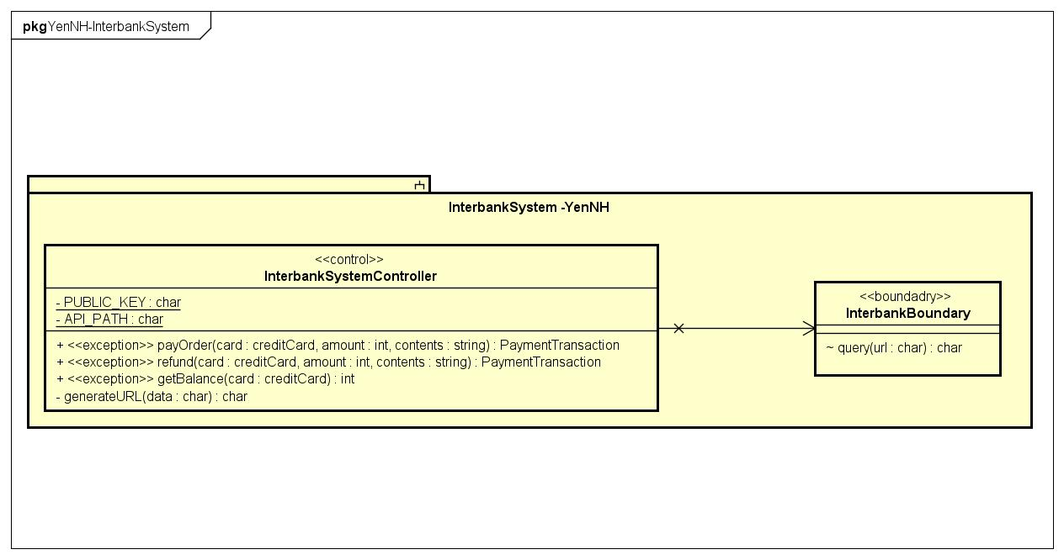

#### Describe subsystem dependencies

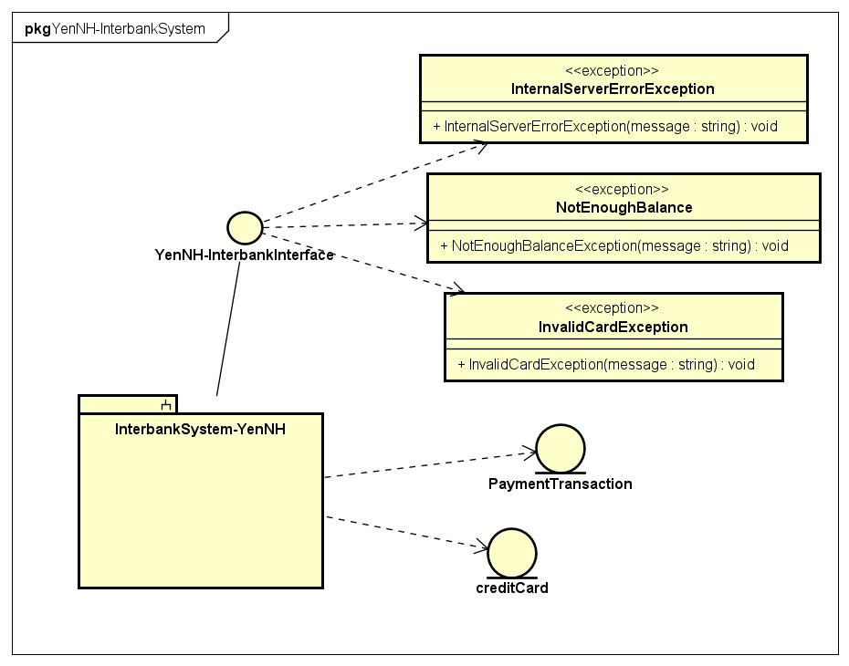

#### Checkpoints

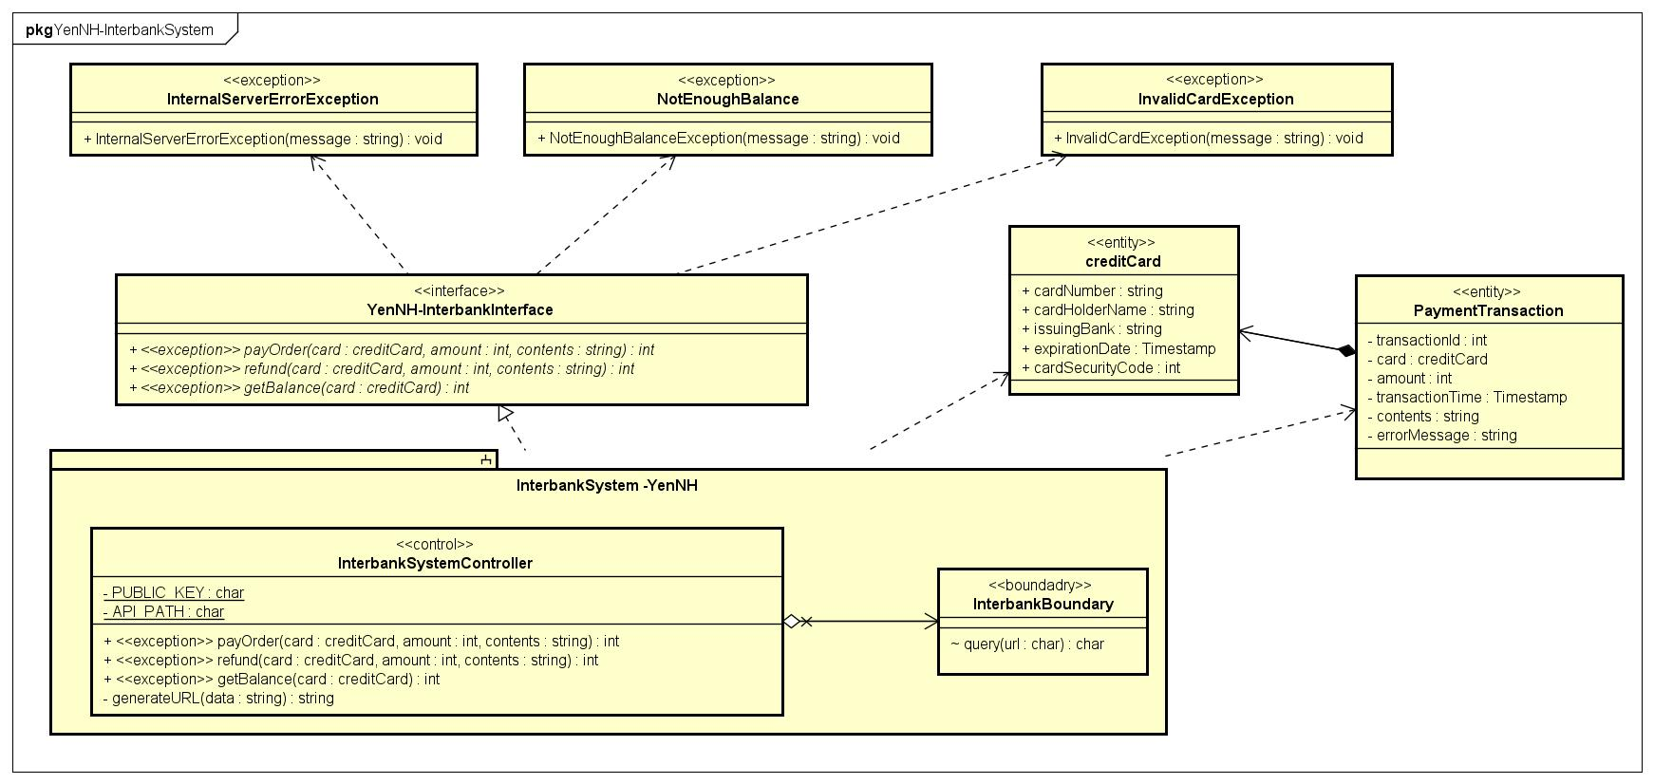

# 4. BÀI TẬP

**Hãy thiết kế giao diện (Interface Design) chi tiết cho Use case “Place Rush Order”.**

## 4.1 giao diện “place rush order”

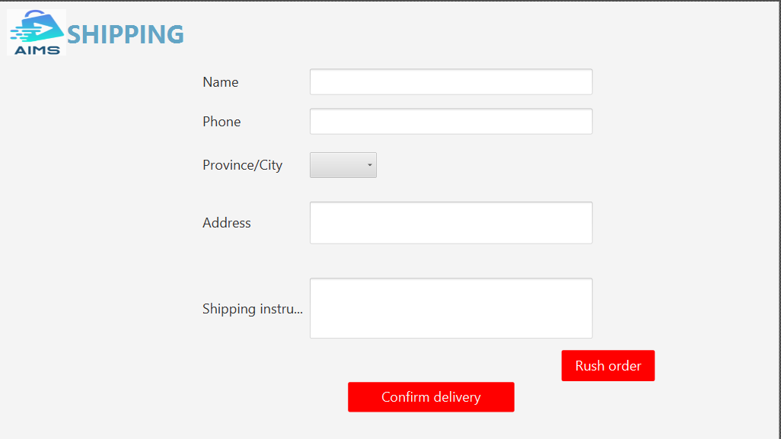

hình 11. màn hình Shipping có button chọn Rush order

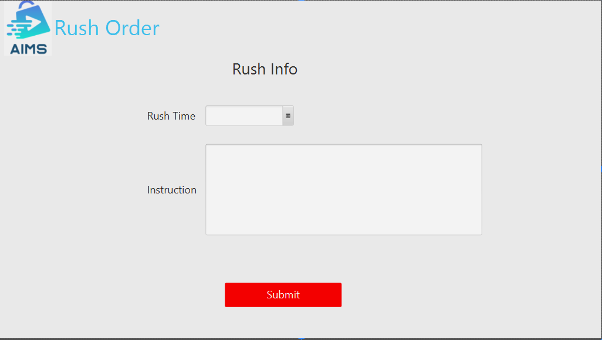

hinh 12. màn hình Rush Order

Mô tả màn hình Rush order

|  |  |  |  |  |  |
| --- | --- | --- | --- | --- | --- |
| AIMS Software | | Date of creation | Approved by | Reviewed by | Person in charge |
| Screen specification | rush order screen | 02/11/2021 |  |  | Nguyễn Hoàng Yến |
|  | | Control | Operation | Function | |
| DatePicker | Click | Choose time for rush order | |
| Area to write instruction | Type | Type the shipping instruction for rush order | |
| Submit button | Click | Submit the rush order info | |
|

## 4.2 màn hình dịch chuyển

